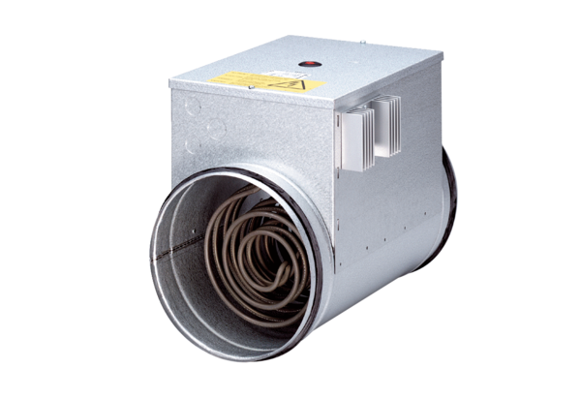Réchauffeur d'air électrique avec régulateur DRH 31-12 RUnité de conditionnement : 1 pièceGamme: C
Numéro de référence : 0082.0146Fabricant : MAICO

